HUBUNGAN SELF REGULATED LEARNING DENGAN MOTIVASI BERPRESTASI SISWA

SKRIPSI

Diajukan Kepada Fakultas Psikologi
Universitas 17 Agustus 1945 Surabaya
Untuk Memenuhi Sebagian Dari Syarat-Syarat
Guna Memperoleh Derajat Sarjana Psikologi

Oleh
Sakinatul Munawaroh
NPM. 1511600156

FAKULTAS PSIKOLOGI
UNIVERSITAS 17 AGUSTUS 1945 SURABAYA
SURABAYA
2021

HUBUNGAN SELF REGULATED LEARNING DENGAN MOTIVASI BERPRESTASI SISWA

SKRIPSI

Diajukan Kepada Fakultas Psikologi
Universitas 17 Agustus 1945 Surabaya
Untuk Memenuhi Sebagian Dari Syarat-Syarat
Guna Memperoleh Derajat Sarjana Psikologi

Oleh
Sakinatul Munawaroh
NPM. 1511600156

FAKULTAS PSIKOLOGI
UNIVERSITAS 17 AGUSTUS 1945 SURABAYA
SURABAYA
2021

TANDA PERSETUJUAN SKRIPSI

NAMA : SAKINATUL MUNAWAROH
NBI : 1511600156
JUDUL : HUBUNGAN SELF REGULATED LEARNING DENGAN MOTIVASI BERPRESTASI MA AL FATICH

Surabaya, 12 Juli 2020

Disetujui Oleh :

Dosen Pembimbing II

Mamang Efendi, S.Pd., M.Psi

Dosen Pembimbing I

Dr.Niken Titi Pratitis, S.Psi, M.Si, Psikolog

TANDAPENGESAHAN SKRIPSI

Dipertahankan di Depan Dewan Penguji SkripsiFakultas Psikologi
Universitas 17 Agustus 1945 Surabayadan Diterima untuk Memenuhi
sebagian dari Syarat – Syaratguna Memperoleh Derajat Sarjana Psikologi

Pada Tanggal : 15 Juli 2021

Dewan Penguji :

- Drs. Sahat Saragih, M.Si

- Aliffia Ananta, S.Psi,M.Psi,Psikolog

- Dr.Niken Titi Pratitis, S.Psi, M.Si, Psikolog

Mengesahkan,
Fakultas Psikologi
Universitas 17 Agustus 1945 Surabaya
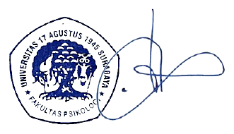
Dekan,

Dr. Suroso, M.S, Psikolog
NPP.20510.87.0122
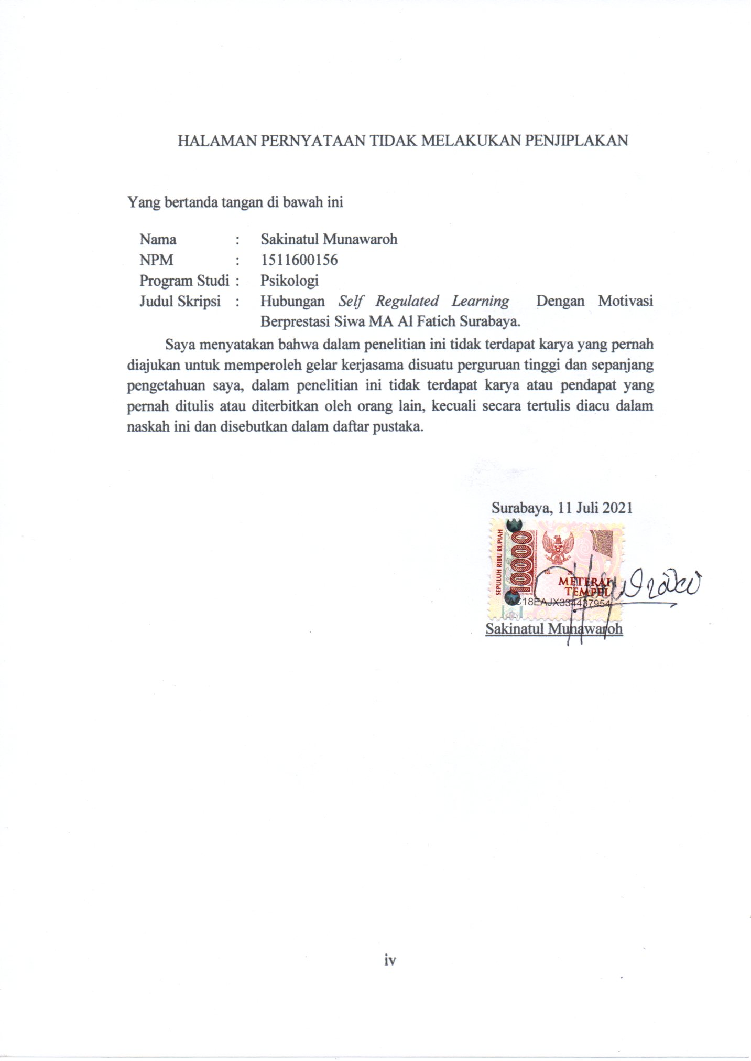

MOTTO

Jangan terlalu ambil hati dengan ucapan seseorang, kadang manusia punya mulut tapi belum tentu punya pikiran

PERSEMBAHAN

Kupersembahkan karya ini ...

Khususnya teruntuk umi , aba, suami tercinta yang selalu mendoakan dan memberi motivasi terbesar sampai saya bisa menyelesaikan skripsi ini.
Serta sanak family, teman –teman yang aku sayangi yang sudah membantu saya sampai saat ini dan mensupport agar skripsi ini selesai

Semoga karya pada skripsi dapat bermanfaat
Amien….

KATA PENGANTAR

Assalamu’alaikum Warahmatullahi Wabarakatuh
Bismillahirohmanirohim
Puji syukur peneliti panjatkan kehadirat Allah SWT atas kehendak, perlindungan, bimbingan serta pertolongan, rahmat dan kehendakNya yang telah memberikan nikmat dan karunia yang luar biasa, sehingga skripsi ini dapat terselesaikan sesuai dengan waktu yang telah ditentukan. Shalawat serta salam semoga tercurahkan kepada Baginda Nabi besar Muhammad SAW, keluarga, sahabatnya
Penyusunan skripsi yang berjudul “Hubungan Self Regulated Learning Dengan Motivasi Berprstasi Siswa MA Al Fatich” ini diajukan untuk melengkapi syarat guna mencapai gelar Sarjana Psikologi Strata Satu Fakultas Psikologi Universita 17 Agustus 1945 Surabaya. Peneliti menyadari bahwa tugas akhir ini masih banyak kekurangan, oleh karena itu peneliti mengharapkan bimbingan, arahan, kritik serta saran yang bersifat membangun demi perbaikan penelitian karya tulis ini kedepannya. Penulisan skripsi ini tidak lepas dari bantuan dan dukungan dari beberapa pihak, untuk itu peneliti menyampaikan terima kasih kepada:
- Prof.Dr.Mulyono Nugroho,MM.,CMA.,CPA selaku Rektor Universitas 17 Agustus 1945 Surabaya.
- Dr. Suroso, MS.,Psikolog selaku Dekan Fakultas Psikologi Universitas 17 Agustus 1945 Surabaya.
- Dr.Niken Titi Pratitis, S.Psi, M.Si, Psikolog selaku dosen pembimbing yang selalu meluangkan banyak waktu dengan sabar membimbing dan memberikan arahan serta masukan kepada peneliti, sehingga peneliti bisa menyelesaikan skripsi ini dengan baik.
- Mamang Efendi, S.Pd., M.Psi selaku dosen pembimbing yang selalu meluangkan banyak waktu dengan sabar membimbing dan memberikan arahan serta masukan kepada peneliti, sehingga peneliti bisa menyelesaikan skripsi ini dengan baik.
- Selaku dosen penguji yang memberi arahan dan masukan kepada peneliti sehingga peneliti bisa menyelesaikan skripsi ini dengan baik.
- Segenap dosen dan Staf Fakultas Psikologi Universitas 17 Agustus 1945 Surabaya yang telah mendidik dan memberikan banyak pelajaran berharga untuk peneliti.
- Teruntuk Aba saya , Umi saya, dan abah umi dari suami saya terkhususnya Suami tersayang yang senantiasa mendoakan dan memberi motivasi kepada peneliti untuk menyelesaikan skripsi ini.
- Kakak tersayangku mbak suliha, kag acun, kag ali, kag soleh, mbk nur fadila, mbak jannah,mbak ova, mbak naise, cak taufik, cak safik, cak zainal dan cak didik terutama om malin dan tanteku yang tersayang terimakasih membantu dan member semangat agar skripsi ini selesai
- Sahabat tersayangku murni, lidya, lia, debora, monica, kag tina terkhusunya teman perjuangan skripsiku novia, della, awalin, mbak mar, dan teman yang senantiasa membantu mengerjakan skripsi serta memberi semangat agar skripsi ini selesai.
- Terima kasih juga buat orang-orang yang sudah mendoakan secara diam-diam dan banyak pihak lainnya.

Dalam penulisan ini penulis menyadari jika masih banyak kekurangan, walaupun penulis telah berusaha sebaik mungkin. Oleh karena itu, kritik dan saran yang bersifat membangun sangat penulis harapkan guna penyempurnaan penyusunan dan penulisan skripsi ini. Besar harapan penulis agar tugas ini dapat bermanfaat bagi ilmu pengetahuan serta pihak lain yang membutuhkan guna perkembangan dan kemajuan dalam dunia pendidikan.

Wasalamu’alaikum Warahmatullahi Wabarakatuh.

Surabaya, 11 Juli 2021
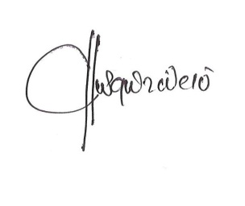
Penulis

Sakinatul Munawaroh

ABSTRAK

HUBUNGAN SELFREGULATED LEARNING DENGAN MOTIVASI BERPRESTASI SISWA MA AL FATICH SURABAYA

Fakultas Psikologi Universitas 17 Agustus 1945 Surabaya

Sakinatul Munawaroh

sakinatulmunawaroh@gmail.com

Penelitian ini bertujuan untuk mengetahui hubungan antara self regulated learning dengan motivasi berprestasi siswa MA Al Fatich Surabaya. Subjek yang digunakan dalam penelitian ini adalah siswa MA Al Fatich Surabaya berjumlah 150 siswa-siswi. Teknik sampling yang digunakan adalah quota sampling. Hasil analisis Spearman Browns dengan menggunakan SPSS versi 20.0 for Windows yang menunjukkan hasil koefisien rho = 0,736 pada p = 0,000 (p<0,005) yang berarti signifikan. Oleh karenanya, dapat disimpulkan bahwa terdapat korelasi yang sangat signifikan antara self regulated learning dengan motivasi berprestasi. Berdasarkan hasil tersebut maka hipotesis penelitian yang berbunyi terdapat hubungan positif variabel self regulated learning dengan motivasi berprestasi, sehingga Ha diterima dan Ho ditolak.
Kata kunci: self regulated learning, motivasi berprestasi

ABSTRACT

THE RELATIONSHIP OF SELFREGULATED LEARNING WITH ACHIEVEMENT MOTIVATION OF MA AL FATICH STUDENTS SURABAYA
Fakultas Psikologi Universitas 17 Agustus 1945 Surabaya

Sakinatul Munawaroh
sakinatulmunawaroh@gmail.com

This study aims to determine the relationship between self-regulated learning and achievement motivation of students at MA Al Fatich Surabaya. The subjects used in this study were students of MA Al Fatich Surabaya totaling 150 students. The sampling technique used is quota sampling. The result of Spearman Browns analysis using SPSS version 20.0 for Windows which is intended to test the research hypothesis shows the value of the coefficient of rho = 0.736 at p = 0.000 (p <0.005) which means significant. Therefore, it can be concluded that there is a very significant correlation between self-regulated learning and achievement motivation. Based on these results, the research hypothesis which reads that there is a positive relationship between self-regulated learning variables and achievement motivation, so Ha is accepted and Ho is rejected.
Keywords: self regulated learning, achievement

DAFTAR ISI

HALAMAN JUDUL i
TANDA PERSETUJUAN SKRIPSI ii
TANDAPENGESAHAN SKRIPSI iii
LEMBAR PERNYATAAN PERSETUJUAN PUBLIKASI v
KARYA ILMIAH UNTUK KEPENTINGAN AKADEMIS v
MOTTO vi
PERSEMBAHAN vii
DAFTAR RIWAYAT HIDUP viii
KATA PENGANTAR ix
ABSTRAK xi
ABSTRACT xii
DAFTAR ISI xiii
BAB I 1
PENDAHULUAN 1
A. Permasalahan 1
B. Rumusan Masalah 5
C. Tujuan Penelitian 5
D. Manfaat Penelitian 5
E. Keaslian Penelitian 6
BAB II 8
TINJUAN PUSTAKA 8
A. Motivasi Berprestasi 8
1. Pengertian Motivasi Berprestasi 8
2. Aspek – aspek Motivasi Berprestasi 9
3. Ciri – Ciri Motivasi Berprestasi 11
4. Faktor – Faktor yang Mempengaruhi Motivasi Berprestasi 12
B. Self Regulated Learning 14
1. Definisi Self Regulated Learning 14
2. Strategi Self Regulated Learning 16
3. Aspek-aspek Self Regulated Learning 17
4. Faktor-faktor Self Regulated Learning 19
C. Kerangka Berfikir 20
D. Hipotesis 23
BAB III 32
METODE PENELITIAN 32
A. Populasi dan Sample 32
1. Populasi 32
2. Sampel Penelitian 32
B. Desain Penelitian 33
D. Instrumen Pengumpulan Data 33
1. Motivasi Berprestasi 34
a. Definisi Operasional 34
b. Pengembangan Alat Ukur 34
c. Uji Alat Ukur Motivasi Berprestasi 35
d. Uji Reliabilitas 38
2. Self Regulated Learning 38
a. Definisi Operasional 38
b. Pengembangan Alat Ukur 39
c. Uji Alat Ukur 40
d. Uji Reliabilitas 42
C. Teknik Analisa Data 43
1. Uji Normalitas 43
2. Uji Linieritas 43
BAB IV 49
HASIL PENELITIAN DAN PEMBAHASAN 49
A. Hasil Penelitian 49
B. Pembahasan 49
BAB V 51
KESIMPULAN DAN SARAN 51
A. Kesimpulan 51
B. Saran 51
DAFTAR PUSTAKA 52

DAFTAR LAMPIRAN

Lampiran 1 Koesioner Motivasi Berprestasi 55
Lampiran 2 Koesioner self regulated learning 60
Lampiran 3 Tabulasi Motivasi Berprestasi 63
Lampiran 4 tabuladi self regulated learning 72
Lampiran 5 hasil uji validitas dan realibilitas putaran 1 skala motivasi berprestasi........................................................................................82
Lampiran 6 Hasil uji validitas dan relibilitas putaran 2 skala motivasi berprestasi ..........................................................................................................84
Lampiran 7 Hasil uji validitas dan reliabilita putaran 3 skala motivasi berprestasi
............................................................................................................85
Lampiran 8 Uji validitas dan realibilitas self regulated learning Putaran 1 Skala Self Regulated Learnin.....................................................................87
Lampiran 9 Uji Asumsi 89
Lampiran 10 Uji Normalitas 90
Lampiran 11 Uji Linierita 93
Lampiran 12 Uji Korelasi 95
Lampiran 13. Surat Perijinan........................................................................... 103

